初期設計_タイトル画面

項目 | 内容
資料名 | タイトル画面設計資料
バージョン | v1.1（2025年8月3日作成）
作成者 | 関根 結真（Yuma Sekine）
所属 | 個人開発プロジェクト
備考 | 設計・実装に応じて随時更新予定。

0. ドキュメント情報
- 目的：タイトル画面の役割・体験方針・骨格を共有し、スプリントで実装を前進させる
- 読者対象：プロダクトオーナー／デザイナ／エンジニア（社内）
- スコープ：サーバー非依存のコア体験。数値・実装方式は未確定（基本設計で定義）
- スコープ外：ネットワーク例外／細かな演出パラメータ／音源・アセット指定（※別紙）

1. 役割と目標
- 役割
  - 世界観の導入口（ロゴ配置でブランドを伝える）
  - テンポの良いゲート（再訪時は即座にCTAへ）
  - 感情の再喚起（久々起動時に“おかえり”感を演出）
- 成果指標
  - 再訪ユーザーの滞在時間が短すぎず長すぎない（テンポ感維持）
  - タイトル離脱率の低下（初回）

2. 体験原則
- テンポ > 装飾（再訪時は待たせない）
- “らしさ”のワンシグナル（音・ビジュアル・短い演出）
- 操作の自己説明性（タップ操作が直感的に理解できる）
- 中断耐性（誤タップしても破綻しない）

3. 画面骨子（ワイヤー図準拠）

主要要素
- 左下：作品ロゴ
- 中央：メインCTA（「Tap to Start」）
- 右上：設定導線（ギアアイコン等）
- 背景ビジュアル／静的演出

レイアウト方針（横画面）
- CTAを中央に大きく配置
→ 視線を集め、操作を迷わせない。
- ロゴは左下に配置
→ ブランド要素を常時表示しつつ、CTAや背景演出を主役にできる。
- 設定導線は右上に常設
→ 一般的な慣習に沿い、誤タップを避けながらいつでもアクセス可能。
- 背景は横長を活かした低コントラスト基調
→ 世界観を伝えつつ操作要素を阻害しない。
タイトル画面のUI構成（左下＝ロゴ、中央＝CTA、右上＝設定導線）と画面遷移の関係を示す。
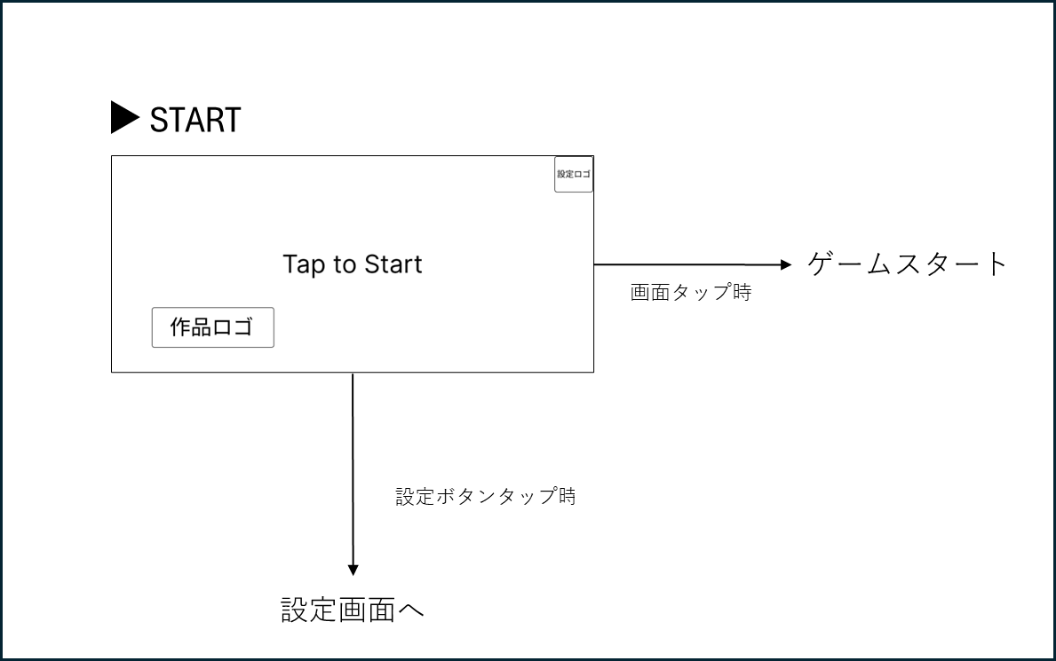
UI構成付き画面遷移図（簡易版）

4. 主要シナリオ（ユーザー視点）
- 初回起動
横長背景＋作品ロゴが左下に表示 → 中央CTAに自然と誘導 → 楽曲選択画面へ
- 再訪起動
短縮されたシグナル演出（音・短アニメ） → 即中央CTA認知 → 遷移
- 久々起動
横画面を活かした「おかえり」演出を追加 → CTAへ導線

5. ナビゲーション
- 入口：アプリ起動直後（横画面）
- 出口：
  - メイン：楽曲選択画面
  - 副線：右上の設定画面（非モーダル、戻れる）
- 例外遷移：なし（サーバー要件なし）

6. 機能リスト（荒め）
- 入力：タップ／クリック／キー（詳細は基本設計）
- 画面遷移：タイトル → 楽曲選択（フェード等は未定）
- サウンド：タイトルBGM or シグナル（曲／音量／ループ方式は未定）
- 設定導線：タイトルから設定へ遷移（戻れる）
- ロゴ表示：初期表示で左下に固定（演出の有無は未定）

7. アクセシビリティ／入力ポリシー
- 表示テキストは視認性優先（コントラスト確保）
- フォーカス要素は視覚的フィードバックあり
- 横画面特有の誤タップ防止（右下や画面隅に主ボタンを置かない）

8. 計測（ログ観点）
- 起動→タイトル到達／CTA操作／設定画面開閉／タイトル離脱
- 数値の定義・イベント名は基本設計または分析設計で確定

9. TBD / リスク / 検証
- TBD
  - 象徴演出のチャネル（音・ビジュアル・振動）
  - 再訪時の短縮度合い
  - 設定導線の優先度（右上固定 or 別アイコン配置）
- リスク
  - 演出過多によるテンポ低下
  - シンプル過多による“らしさ”希薄化
- 検証
  - 初回／再訪／久々の3シナリオでテンポ比較テスト

10. 受け入れ条件（高レベル）
- 初回／再訪／久々すべてで迷わずCTAに到達できる
- 設定へ常時アクセス可能で復帰が明確
- ロゴが常時視認でき、作品認知が担保される
- ネットワーク無しでも破綻しない

